パラグアイ経済情勢報告（２０１５年３月）

１．概要（主要トッピクス他）
（１）パラグアイ産牛肉のＥＵ向け輸出の再開について
パラグアイ産牛肉については，２０１１年に当国で発生した口蹄疫が原因となり，EU向け輸出が規制されていたが，１７日，外務省は同輸出の再開許可が得られたことを発表した。これによって，ＥＵ未加盟のノルウェー，アイスランド，リヒテンシュタインなどを含めた欧州市場に当国産牛肉製品を送ることができるようになる。なお，当国産牛肉のEU向け輸出については，ヒルトン枠（EUにおける高級牛肉の低関税輸入枠（従価税率２０％））により割当が定められており，当国の割当量は１千トンであるが，右割当てが対EU輸出における制約の一つとなっている。

（２）パラグアイの投資利益率が中南米で二位
国連ラテンアメリカ・カリブ経済委員会（ＥＣＬＡＣ）によると，パラグアイの投資利益率（ＲＯＩ）が２２％となり，中南米で２番目に高い数字となった。このような結果となった理由としては，投資家に対する税金が中南米諸国のうち最も安いこと，豊富な労働力が確保できること，人件費が他中南米諸国と比べて安いことなどが挙げられる。
なお，その他近隣諸国は，アルゼンチン（１０％），ウルグアイ（８％）及びブラジル（６％）である。

２．主要経済指標（本資料作成時）
（１）インフレ率
３月のインフレ率（消費者物価指数（前月比））は，▲０．０７％となり，年度累計値は１．０１％となった。
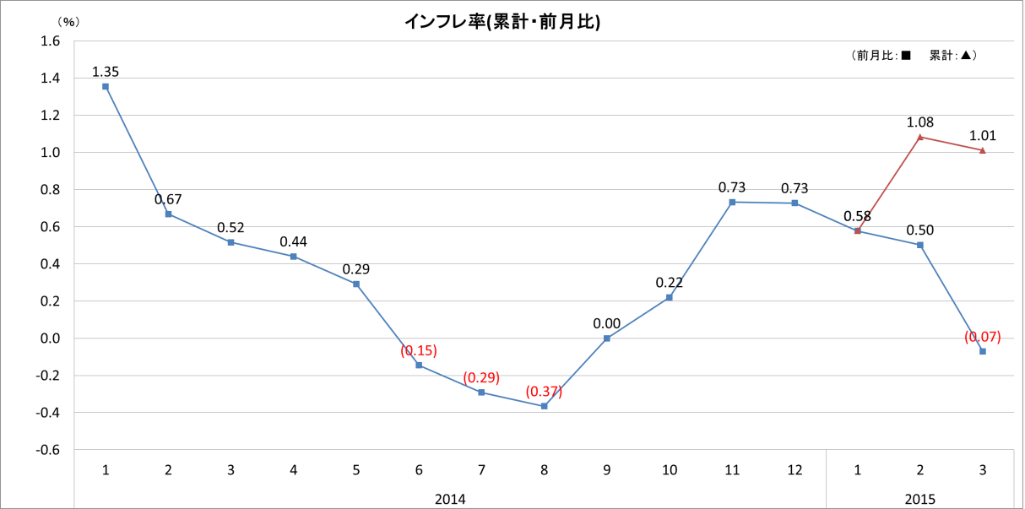

（２）為替相場
２月の為替相場（Gs/US$）の平均は，４，７６０グアラニーであった。なお，２０１４年７月から緩やかなグアラニー安が継続している。
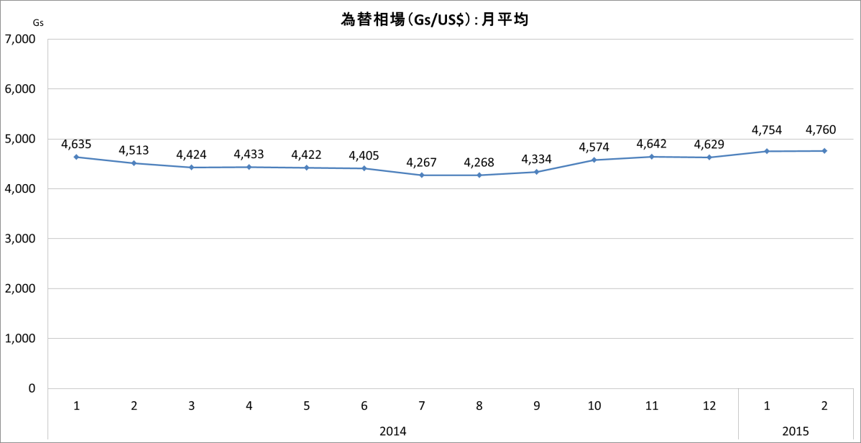

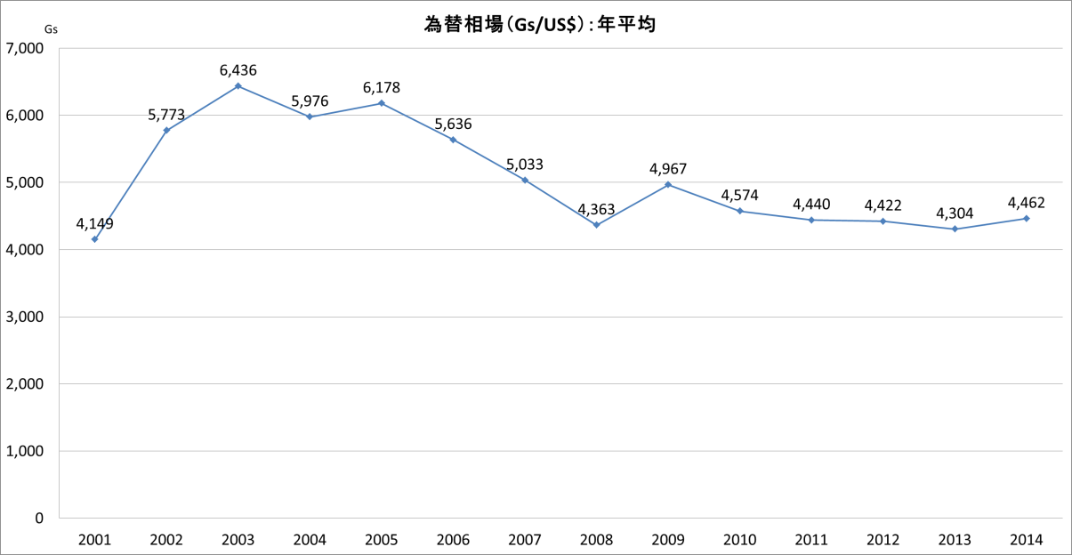

（３）外貨準備高
３月末の外貨準備高は，６,６７２百万米ドルであった。なお，２０１４年８月から緩やかな低下傾向が継続している。
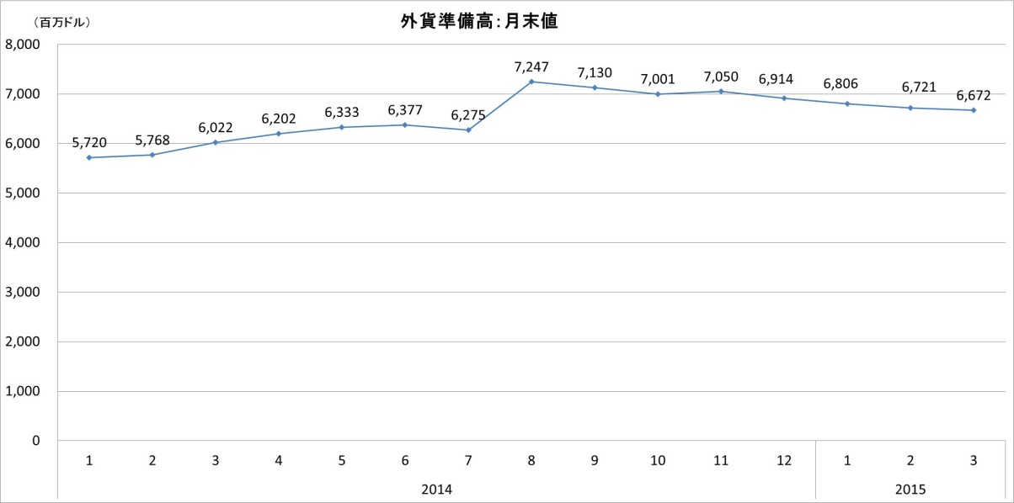

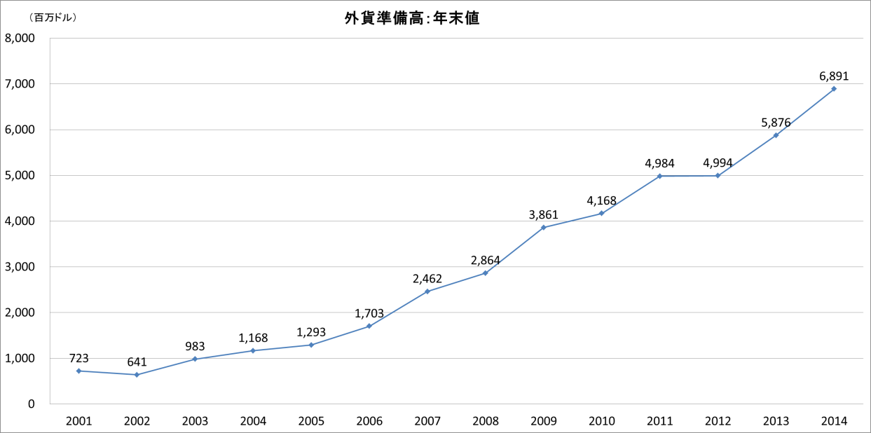

（３）対外累積債務
２月末の対外累積債務は，３,６７０百万米ドルであった。
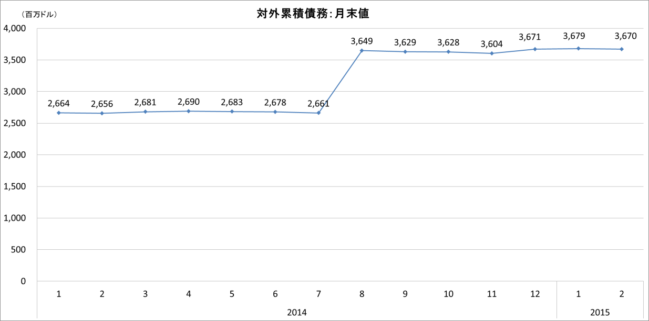

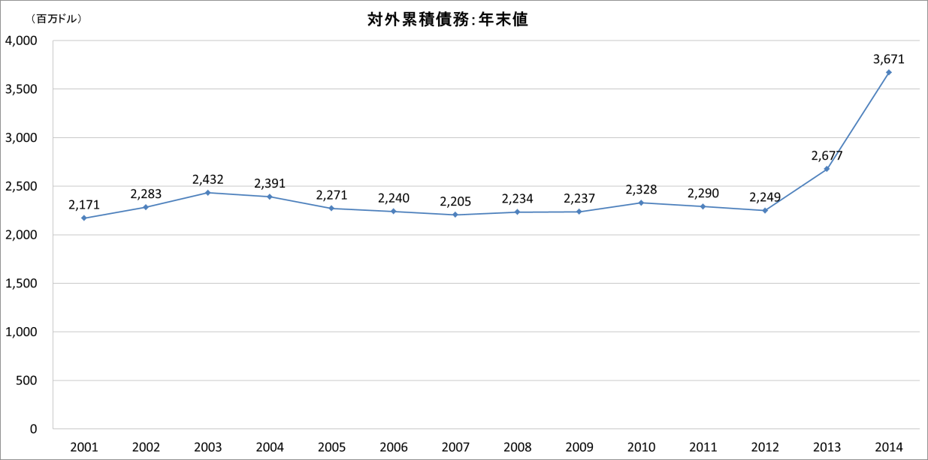

※留意事項
これらの数値は、パラグアイ中央銀行発表値を整理したものであり、資料整理時のものである。

３．その他（トピックス）
（１）投資・公共事業
１）住宅購入額の大幅な増加
金融機関が承認した今年１月の住宅購入のための融資総額が１兆６４７０億グアラニーとなり，昨年１月の１兆３,０００億グアラニーと比較し，１９．８％の増加を記録していたことがわかった。また，建設部門のプラス成長はこれで８四半期連続となり，同部門が国内総生産に占める割合は１２％に上昇した。

２）唯一の米国間直行便の運航廃止
アメリカン航空は，民間航空局（Ｄｉｎａｃ）に対して，米国間直行便（アスンシオン－マイアミ）の運航廃止を通知した。なお，同社は，昨年１２月から同便の夏場操業を一時的に中止し，今年６月から運航再開することを発表していたものの，最終的に同運航ルートの廃止を決定した。

（２）農牧業関連
１）農作物の国際相場の下落
農作物の国際相場の下落は，農業国であるパラグアイの経済を直撃している。今年２月までの農産物の輸出量に，昨年の単価と今年の単価をそれぞれ乗じたものを比較した結果，昨年値より今年値が１億７,７００万米ドル低くなり，利益が目減りする形となった。
パラグアイ中央銀行の貿易レポートの統計によれば，昨年の主要輸出製品（大豆，穀物，大豆粉，大豆油，材木及び綿花）の１トンあたりの平均価格は４２０米ドルであったのに対し，今年の価格は，７５米ドル少ない，３４５米ドルであった。

（３）貿易・税関・密輸関連
１）パラグアイの輸出・輸入ともにやや減少傾向
２０１５年に入ってパラグアイの貿易事情（輸出・輸入）は昨年同期と比較すると落ち込んでいることがパラグアイ中央銀行のレポートで明らかになった。今年２月末時点での輸出額は２１億７４０万米ドルで，昨年の同時期から３．１％の減少となった。また，今年２月の輸入額は１７億５５０万米ドルとなっており，昨年の同時期と比較し，７．８％減少した。

